Jídlověda, přirozená péče o zdraví s důrazem na výživu
9. Jak podpořit zdravé stravování se

Pracovní list pro výtvarnou výchovu

Strava rozhoduje o kvalitě našeho života, zdravotním stavu i náladě. Je v tom sama? Ne, výživa je při budování zdraví podporována celou řadou dalších faktorů a my si teď budeme povídat alespoň o těch nejdůležitějších pro tebe: pohybu, spánku, dobré náladě a pobytu na čerstvém vzduchu a slunci.

Co se nepoužívá chátrá, a podobně je to i s našimi kostmi, mozkovými buňkami a vůbec celým tělem. Proto je pro správnou kondici těla naprosto nezbytné pravidelně a dostatečně se hýbat. Pro správný vývoj mozku se pravidelně učit nové věci, luštit hlavolamy anebo hrát šachy, to znamená všechny aktivity, které nás nutí přemýšlet. Pro správný vývoj svalů, pevné kosti a pružné tělo běhat venku, jezdit na kole nebo bruslích, hrát fotbal nebo basketbal anebo se učit karate, skákat na trampolíně, procházet se, a to nejlépe každý den.

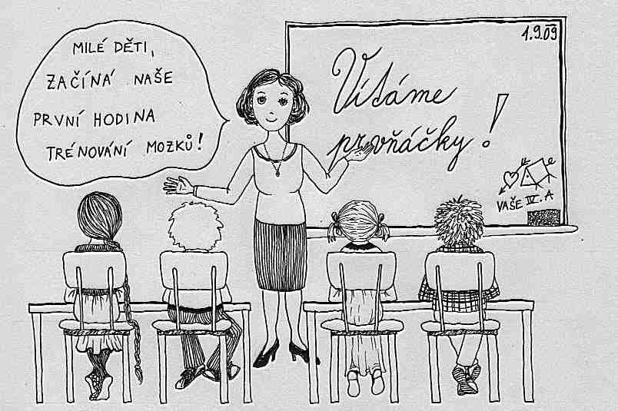

Spát také potřebujeme každý den a hned několik hodin. V tvém věku tělo většinou potřebuje odpočívat 8 až 10 hodin, tak aby si celý organismus dostatečně odpočinul a ráno jsi vstával s plnou chutí a sílou do dalšího dne. Nedostatek spánku snižuje obranyschopnost tvého těla, takže snadněji můžeš onemocnět. Navíc nevyspalý človíček je unavený, nemá chuť vstávat a už vůbec ne sílu učit se anebo si hrát.

Vědci už dávno potvrdili, že usměvaví, optimističtí lidé jsou zdravější a lépe zvládají běžné denní úkoly. Je možné trénovat a posilovat dobrou náladu? Určitě je možné pro více pohody omezit vliv některých médií přinášejících negativní informace jako například sledování nevhodných televizních pořadů anebo hraní počítačových bojových a agresivních her. Naopak setkávání se s přáteli, čtení pro tvůj věk vhodných knih, zpívání nebo tančení nám obvykle dokáže zlepšit náladu.

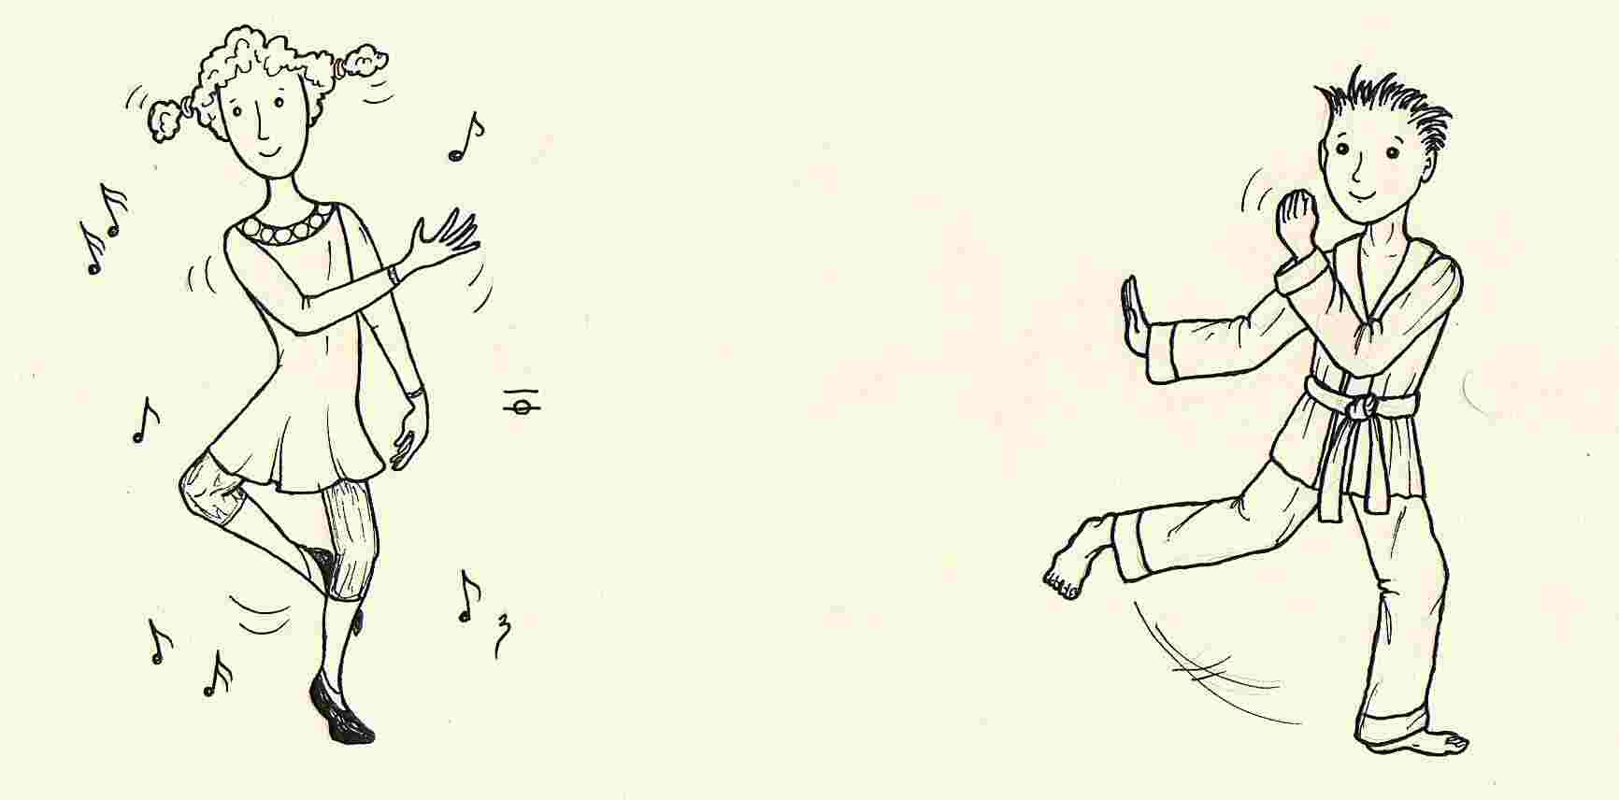

Pro zdraví a dobrou náladu také potřebujeme pravidelně trávit čas venku a na sluníčku. Čerstvý vzduch nám dodává kyslík, který je roznášen dýchacími cestami do všech buněk našeho těla a tyto vyživuje. Slunce zase zajišťuje tvorbu vitamínu D v naší kůži, který je moc důležitý pro celou řadu funkcí v našem těle. Vitamín D se takto například podílí na udržení obranyschopnosti těla anebo tvorbě kostí.

Proto je moc potřebné každý den po škole na chvíli vyběhnout na zahradu anebo hřiště, zahrát si venku s kamarády, anebo se projít s rodiči. Vždy je také výborné pro krátké vzdálenosti upřednostnit vlastní nohy, kolo, koloběžku anebo třeba brusle před jízdou dopravními prostředky.

Zkus jeden týden zapisovat všechny aktivity, které jsi dělal pro posilování svalů a které pro trénink mozku:

Vypiš seznam pěti tvých nejoblíbenějších sportů a srovnej svůj žebříček se zbytkem tříd:

Napadají tě ještě další možnosti, které zde nejsou popisovány, jak podporovat zdraví?

Napiš názvy tří veselých a pozitivních knih, které znáš:

Ilustrace: Julie Růžičková.

Návrhy dalších úkolů
- Co všechno můžeš dělat, aby jsi se dobře cítil a byl zdravý?
- Jak lze trénovat mozek?
- Co trénuješ při jízdě na kole?
- Kolik hodin denně potřebuje tvé tělo spát a co se stane, když budeš spát méně?
- Jak můžeš podpořit dobrou náladu?
- Jak můžeš omezit vliv negativních informací?
- Proč je důležité trávit čas venku?

- Výtvarně zpracuj téma co vše mohu dělat pro své zdraví.

